盾王智慧灯杆充电桩

7KW嵌入式智慧灯杆充电桩

产品说明书

2020 年 05 月 10
目 录

前言 4
安全注意事项 4

第一章 产品介绍 5
1.1 遵循标准 5
1.2 应用范围 5
1.3 主要技术参数说明 6
1.4 命名原则 7
1.5 产品的功能和特点 7
1.6 产品介绍 8

第二章 操作说明 8
2.1 产品安装 8
2.1.1 开箱检查 9
2.1.2 桩体固定安装 9
2.1.3 电气安装 9
2.1.4 充电桩配电、接线遵守的安全规定 10
2.2 设备上电检查、调试 11
2.3 系统设置及联网 11
2.4 充电操作 12
2.4.1 充电连接 12
2.4.2 充电控制 12
2.4.3 充电停止 12
2.4.4 充电结算 13
第三章包装运输及储存 13
3.1 包装 13
3.2 运输 13
3.3 存储 13

前言
感谢各位对本产品的支持，本公司专注于新能源电动汽车充电领域，致力于为客户提供卓越的充电设备和完整的充电运营解决方案。
我司研发生产的电动汽车充电桩功能先进、性能稳定、使用范围广、实用性强，并具备成熟的充电站建设和运营解决方案，拥有良好的业界口碑。
本说明书针对智慧灯杆充电桩的应用、技术指标、使用操作、故障排除、安装、配电、使用注意事项等内容作了阐述及说明，请用户在开箱后，先认真阅读理解本说明书。

安全注意事项
- 设备通电前, 请务必确认设备接地良好；保持充电枪头清洁干燥，如有脏污，请用清洁的干布擦拭，严禁带电时用手触碰充电枪芯；
- 设备通电前，请务必确认输入电压、频率、装置的断路器或熔丝及其它条件都已符合规格；
- 所有工具应做好必要的绝缘处理，以防裸露的金属部分触碰金属机架，造成短路；
- 请勿试图拆卸、维修、改装充电桩，如有维修、改装需求，请联系工作人员，不正当的操作可能会造成设备损坏、漏水、漏电等情况；
- 确保本设备运行稳定，设备应尽可能在清洁、恒温、恒湿环境下运行，且运行环境不得含有挥发性气体或易燃气体。
- 如遇下雨打雷天气，请谨慎充电；
- 使用中严格按指引操作，请勿让儿童在充电过程中靠近、使用充电桩，以免造成伤害。
- 充电时间超过预定时间（默认 12 小时）自动停止充电。
- 充电完成后，务必把充电枪妥善地挂回充电枪枪座中，特别注意不能把充电枪头随意摆放， 悬挂或摔在地上，以免发生安全事故。

第一章 产品介绍

遵循标准
充电桩设计遵循以下国家标准：

序号 | 标准号 | 标准名称
1 | GB/T 18487.1-2015 | 电动汽车传导充电系统 第 1 部分：通用要求
2 | GB/T 20234.2-2015 | 电动汽车传导充电用连接装置 第 1 部分：通用要求
3 | GB/T 20234.2-2015 | 电动汽车传导充电用连接装置 第 2 部分：交流充电接口
4 | GB/T 27930-2015 | 电动汽车非车载传导式充电机与电池管理系统之间的通信协议
5 | GB/T 19596-2004 | 电动汽车术语
6 | GB/T 17618 | 信息技术设备抗扰度限值和测量方法
7 | GB 9254-2008 | 信息技术设备的无线电骚扰限值和测量方法
8 | GB 4208-2008 | 外壳防护等级（IP 代码）
9 | DL/T 645-2007 | 多功能电能表通信协议
10 | GB9286-1998 | 色漆和清漆 漆膜的划格试验
11 | GB 6587.4-1986 | 电子测量仪器振动试验
12 | GB 6587.5-1986 | 电子测量仪器冲击试验
13 | GB/T 13384-2008 | 机电产品包装通用技术条件
14 | GB/T 17626.2-2006 | 电磁兼容 试验和测量技术 静电放电抗扰度试验
15 | GB/T 17626.3-2006 | 电磁兼容 试验和测量技术 射频电磁场辐射抗扰度试验
16 | GB/T 17626.4-2008 | 电磁兼容 试验和测量技术 电快速瞬变脉冲群抗扰度试验
17 | GB/T 17626.5-2008 | 电磁兼容 试验和测量技术 浪涌（冲击）抗扰度试验
18 | GB/T 17626.6-2008 | 电磁兼容 试验和测量技术 射频场感应的传导骚扰抗扰度

应用范围
智慧灯杆充电桩（简称：路灯桩）适用于为具有车载充电器的电动汽车提供交流电能。
路灯桩主要运用于智慧城市中的智慧灯杆，作为智慧路灯重要的配置功能。路灯桩直接嵌入灯杆内，且不占用额外空间。
路灯桩按最新国标要求，能满足所有符合国标要求的电动汽车充电。

主要技术参数说明
 | 项目名称 | 技术指标 | 说明
电气参数 | 额定输入电压 | AC220V±20% | 单相
 | 最大功率 | 7KW
 | 额定工作电流 | 32A | 用6平方电缆
 | 输入频率 | 50Hz±1Hz
 | 额定输出电压 | AC220V±20% | 单相
 | 额定输出电流 | 32A | 用6平方电缆
 | 待机功耗 | <6W
环境指标 | 适用场景 | 户内/户外
 | 工作温度 | -30℃~+55℃
 | 工作湿度 | 5%~95%无凝露
 | 工作海拔 | <2000m
 | 防护等级 | IP54
 | 冷却方式 | 自然冷却
 | 安规认证 | GB\T 20234、NB\T 33008、  NB\T 33002
 | MTBF | 100,000 小时
外观结构 | 外壳材质 | 镀锌钣
 | 设备尺寸 | 400*130*100mm(L*W*D) | 开孔366*125mm
 | 安装方式 | 嵌入式
 | 走线方式 | 下进下出
 | 设备重量 | <6.4 kg
 | 输出接口 | GB/T 20234.2-2015 B 型/C 型连接
 | 线缆长度 | 充电枪 5m（C 型连接）
安全设计 | 过压保护、欠压保护、过流保护、短路保护、漏电保护、接地保护、过温保护、低温保护、防雷保护
功能设计 | 刷卡控制、以太网联网、4G联网、移动支付、微  信公众号、后台监控 |  | 选配

产品的功能和特点
智慧灯杆充电桩（简称：路灯桩）是依据客户需求而设计的新产品，该产品具有体积小、重量轻、充电效率高、占地面积小、外观大气时尚等特点。
路灯桩设计有各种完善的保护，包括交流漏电保护，防雷保护，充电电流过流告警及保护，充电电压过压、欠压保护，紧急停电保护等。
路灯桩具备以下功能和特点：
    - 安全稳定：壁挂式交流充电桩提供可靠的电气安全防护功能，可防盗、防尘、防水， 运行稳定，可保证长期可靠运行。防护等级满足室外 IP54 级；
    - 系统集成：将整个充电桩所需的功能，如充电功能、人机操作、安全保护、功能进行了高度集成，系统构成简单，利于生产，运行稳定可靠；
    - 简洁易用：人机界面友好，简洁明了，操作方便；
    - 占地面积小、安装方便：整个充电桩所占用的面积和空间均十分合理，提高空间利用率，便于在用地紧张的地段进行安装应用；
    - 连接异常：能够判断充电接头是否已正确连接。当正确连接后，充电接口才能够输出电源，当充电接头异常断开时，交流充电桩立刻停止输出，以保证人身安全、充电安全；
    - 多重保护：充电桩具有输出过压、欠压、过负荷保护功能。当充电电压超过过压保护定值或低于欠压保护定值，充电桩停止充电，以保护充电设备。当充电电流超过负荷电流定值，延时 5S 发出告警信号并自动切断充电电源；
    - 充电桩具有短路、漏电保护功能；
    - 控制器三防(防潮湿，防霉变，防盐雾)保护和防锈保护：桩内印刷线路板、接插件等电路均进行防潮湿、防霉变、防盐雾处理，保证充电桩能在室外潮湿、含盐雾的环境下正常运行。充电桩外壳和暴露在外的铁质支架、零件采取双层防锈措施，非铁质的金属外壳也具有防氧化保护膜或进行防氧化处理；
    - 外观美观：整体外观设计简洁大方，可定制主题面膜，样式多姿多彩；
    - 根据特别要求，可兼容新旧标准电动汽车充电。

产品介绍

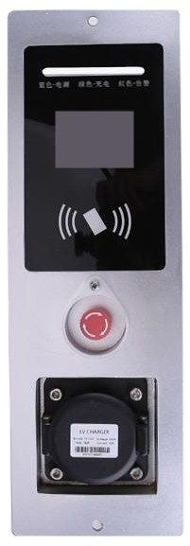

固定孔
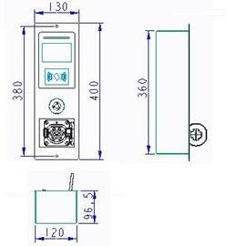
状态指示灯显示屏
刷卡区

急停开关

充电座（B 型连接） 固定孔

路 灯 桩 （B 型 连 接 ） 零 部 件 介 绍 路 灯 桩 尺 寸 图
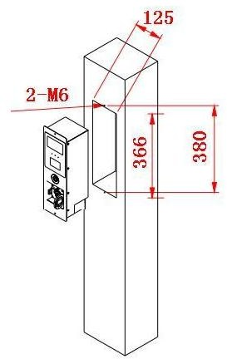
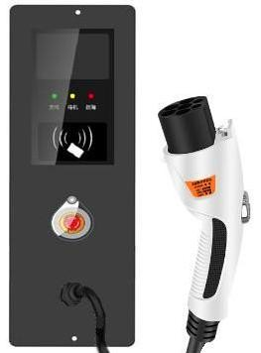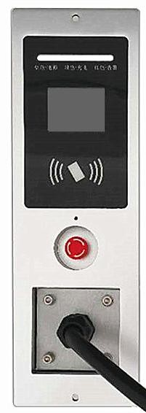 固 定 孔

指示灯

显 示屏

刷卡区

急停开关

枪线

固 定孔
充电枪（C 型连接）

路灯桩（C型连接）零部件介绍 灯杆开孔及安装尺寸图

第二章 操作说明

产品安装

2.1.1 开箱检查
路灯桩到货后，打开包装，检查以下项目：
    - 目检外观，检查交流充电桩是否在运输中有碰撞损坏，如有损坏，请立即通知承运商。
    - 对照发货装箱清单，检查随机附件型号是否齐全、正确。如发现附件缺少或型号不符， 应及时做好现场记录，并立即与公司售后服务联系。

2.1.2 桩体固定安装
    - 安装工具：路灯桩安装配件一套、十字螺丝刀。
    - 充电桩供电及通讯（联网模式）推荐线缆规格如下：
线缆名称 | 线缆规格 | 长度 | 备用
电力电源线 | 3*6mm2 及以上单相电源电缆 | 以具体施工长度为准
通讯信号线 | 带屏蔽网络线（超五类） | 以具体施工长度为准
    - 安装注意事项：
1、安装前，请检查工件表面是否有刮痕、锈迹。
2、安装时不要让利器划伤产品和零件，避免部件之间相互的刮碰造成的外观伤痕，同时注意工具使用，注意人身安全。
    - 安装步骤：将路灯桩嵌入路灯杆预留位置处，在上下两个螺丝孔位置，用M6*8 不锈钢螺丝将其锁紧，安装完成。

上下各一个 M6*8 螺丝孔用 M6*8 不锈钢螺丝锁紧

2.1.3 电气安装
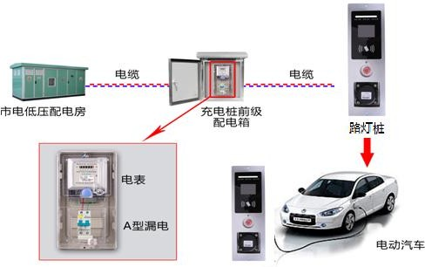
市电低压配电房 充电桩前级配电箱 路灯桩 电动汽车

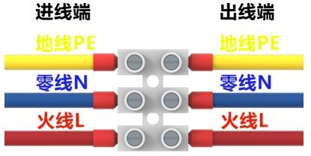
    - 路灯桩输入进线线路连接

设备使用时必须接地必须用配件包中的试电笔测试火线（L）零线（N）,电笔测试亮灯的为火线（L）,然后将 L 线与 N 线分别接入相对应的端子！
进线端子定义(图 A)
安全警告：为确保安全充电，用户在连接输入进线时，必须严格按照进线端子相序要求接线。同时，额定电流为 32A 的路灯桩，输入进线不小于 6 平方铜芯线；额定电流为 16A 的路灯桩，输入进线不小于 4 平方铜芯线。（接线完毕后放回杆体引线口内或者用防护罩进行保护，以防外露误碰。）

2.1.4 充电桩配电、接线时遵守以下安全规定：
序号 | 项目 | 安全规定 | 说明
1 | 路灯桩前级配电 | 路灯桩输入电源前级须安装断路器： 额定电流32A，断路器选用40A | 使得路灯桩在使用过程中出现安全问题时有效地与电网隔离。
2 | 路灯桩进线相序 | 严格按照相序接线 | 保证充电安全。
3 | 路灯桩进线线径 | 额定电流32A，线径不小于6平方 | 使正常充电时，线缆不会因电流大而发热。
4 | 输入电源参数 | 确保输入电源参数与路灯桩相符： 单相桩：AC220V | 保证充电安全。
5 | 路灯桩线路工艺 | 外露的配线须要用线管等有效措施保护，以免压伤或刮伤电线。 | 保护线路不受损伤。
6 | 用试电笔测量 | 在安装接进线时，必须用试电笔测试火线（L）零线（N）分别接入相对应的端子。 | 设备自带相序检测功能， 防止反接，确保用电安全。
注：对上述要求或使用存在疑问，请联系设备厂商确认，以保证使用安全。
特别提醒：考虑到配电时的线路损耗，应尽可能缩短充电桩的配电距离，建议 50 米内，若配电距离长的，须增大 1~2 等级配线线径以降低线损

设备上电检查、调试
- 运行前检查
运行前，请仔细检查并确保下列项：
  - 路灯桩安装位置便于操作和维修
  - 路灯桩与附件正确连接并安装牢固
  - 交流进线端漏电保护开关选型合理
  - 没有外部物体或零件遗留在路灯桩顶上2）设备上电
- 确定以上运行前检查项目均满足要求
- 闭合电源进线漏电保护断路器
- 路灯桩上电：
  - 正常待机：蓝灯常亮
  - 设备故障：红灯闪烁
  - 充 电 中：绿灯常亮

系统设置及联网
    - 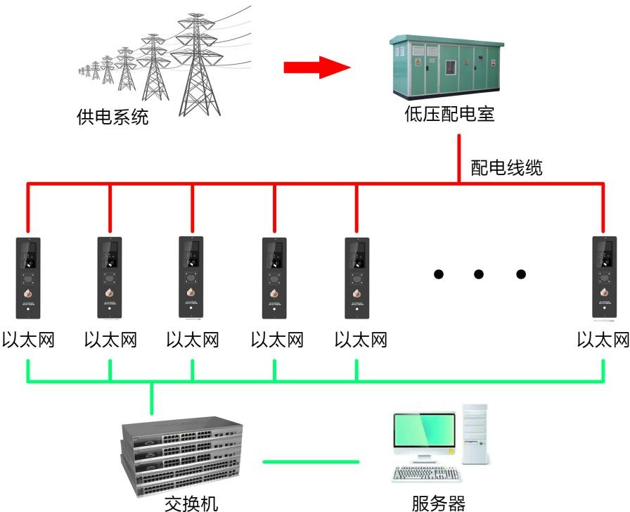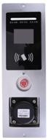对于标准运营版路灯桩，需要进行初始配置和联网操作，具体联网结构示意如下：

    - 以太网版采用标准水晶头（RJ-45）连接到交换机，由主电脑直通接线方式；

    - WIFI 版采用天线连接 2G/4G 网络信号，向云平台发送数据进行连接方式；

充电操作

2.4.1 充电连接
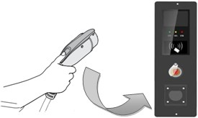电动车主将电动车入栈停好后，将充电枪插入充电座，请要仔细检查是否插到位，确保连接可靠。

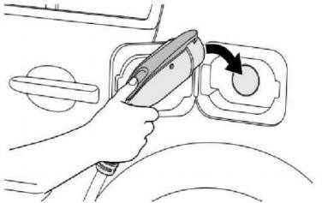

路灯桩（B 型连接）插拔枪示意图 路灯桩（C 型连接）插拔枪示意图

2.4.2 充电控制
对于路灯桩，除了要保证充电枪可靠插入充电插座外，还需要接受到充电控制指令才可向电动汽车充电。充电控制指令可能来自读卡器（F1 卡）、微信公众号或二维码。
    - 通过刷卡控制充电
用户正确连接充电枪，使用配置好的 F1 卡刷卡紧贴路灯桩的刷卡区，启动充电（充电正常显示绿色灯闪烁）。
充电结束操作前，请务必先刷卡结算后再拔枪，否则将造成锁卡。（如被锁卡请联系管理处）
    - 通过微信公众号/二维码进行充电。
电动车主也可以通过关注微信公众号或二维码进行充电服务。
车主就近找到一个可用的空闲路灯桩，将车停入车位，通过微信公众号，或者直接扫描现场的二维码，车主连接好充电枪后，即可向电动汽车充电。

2.4.3 充电停止
当路灯桩处于工作状态时，车主需要结束充电，可以通过以下方式： 1.刷卡结算，成功扣款后拔枪。
  - 移动端（微信公众号）点击“停止充电”，然后拔枪。
  - 电动车充满后车载控制器会自动结束充电。请务必先结算后再拔枪，否则将造成锁卡。（如被锁卡请联系管理处）

路灯桩（B 型连接）插拔枪示意图 路灯桩（C 型连接）插拔枪示意图

2.4.4 充电结算
使用刷卡控制充电：刷卡自动结算，屏幕显示充电量及充电金额。
使用移动端（微信公众号或者扫码）控制充电：当结束充电，拔出充电枪后，系统会自动结算本次的充电费用，并推送详细的充电数据（包括充电时长，充电量，充电费用）到车主绑定的微信公众号上。车主可以通过消费清单查看历史消费记录与账户资金的变动情况。

第三章 包装运输及储存

包装
应使用防潮、防尘、耐机械损伤的全封闭包装。技术文件：
- 产品使用说明书 1 份
- 合格证 1 份

运输
在运输过程中，产品不应剧烈振动、撞击和倒置。

储存
产品购入后如不立即使用，需短期或长期储存时，应避开高温、多尘埃、多金属粉末的环境，存放在干燥、通风良好的室内场所，或存放在防雨、防潮、防高温日晒的场所。
本设备在正常工作环境下运行，寿命期内一般不需要进行特殊的维护。如有使用问题请与厂商联系。

深圳盾王科技有限公司
付本元18924669775

